Mittelstufe C und B im Dinomuseum

Am Dienstag 6.3.21 tauchten wir in die Welt der Dinosaurier (gefährliche Echsen) ein. Das alles begann am Morgen um 08:20
an der Bushaltestelle Alte Post in Wildberg. Auf dem Weg nach Aathal vertrieben wir uns die Zeit im Bus mit Spielen.
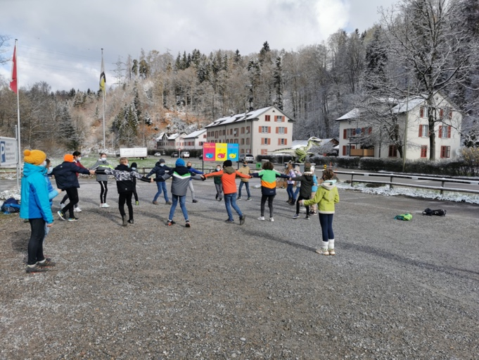

Da das Museum noch nicht offen war spielten wir Klassenspiele. Als wir dann reinkamen, bekam die Klasse C eine Führung durch das Dinosauriermuseum. Wir bekamen viele Informationen über die Vorfahren der Reptilien.
Als wir mit der Führung fertig waren, bekam die Klasse B dieselbe Führung. Die Klasse C durfte sich noch frei beschäftigen.

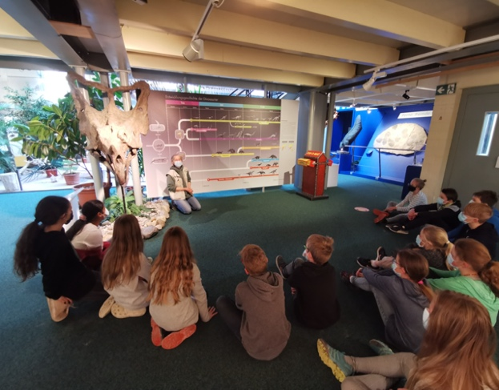
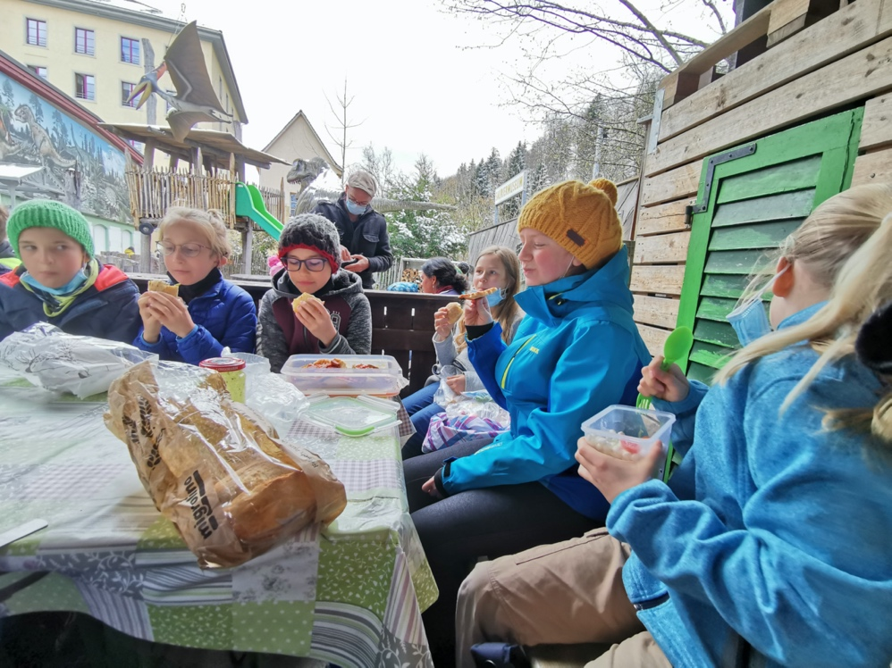
Als die Führung der Mittestufe B zu Ende war, assen wir alle unser mitgebrachtes Mittagessen, dann gingen ein paar Kinder in den Souvenirshop und die anderen spielten auf dem Spielplatz. Dann ging es schon wieder nach Hause in die Schule und dort fassten wir diesen Besuch zusammen. Nun sitzen wir hier und schreiben diesen Text für die Homepage.

